III Всероссийский дистанционный конкурс
среди классных руководителей
на лучшие методические разработки воспитательных мероприятий

Трудовое воспитание и профессиональное самоопределение
Тематическое направление

Не профессия выбирает человека, а человек профессию
Тема методической разработки

Беляева Людмила Юрьевна
учитель начальных классов
Государственное бюджетное
общеобразовательное
учреждение города Москвы
"Школа № 1357 "На Братиславской"
Автор: ФИО, должность,
образовательная организация
(в соответствии с Уставом)

2022
Пояснительная записка
Тематическое направление Трудовое воспитание и профессиональное самоопределение
Тема воспитательного мероприятия и обоснование выбора (актуальность)
Ведущая тенденция современного образования – переход к личностно ориентированной парадигме. Современный этап развития образования и образовательной практики отступает от парадигмы формирования личности с заданными качествами и переходит к разработке личностно-ориентированного образования. Важнейшим приоритетом становится реализация потребности в развитии личности, способной самостоятельно строить траекторию своей жизнедеятельности, нести ответственность за свои поступки, гуманно относиться к окружающему миру и самому себе.
В век развития цифровых технологий профессиональная ориентация приобретает особую актуальность. Сегодня каждому необходимо владеть информацией о себе (своём уровне знаний и умений и др.), меняющемся мире профессий, ситуации на рынке труда. В выборе профессии информированность - осознанное и обоснованное планирование профессиональной карьеры.
Профессиональная ориентация младших школьников направлена на расширение представлений о мире труда и профессий, формирование ценностного отношения к труду, развитие стойкой мотивации к обучению и получение новых знаний, укрепление взаимодействия между детьми и родителями. Как писал А. С. Макаренко​​​​​​​: "Не думайте, что вы воспитываете ребенка только тогда, когда с ним разговариваете или поучаете его, или приказываете ему. Вы воспитываете его в каждый момент вашей жизни, даже тогда, когда вас нет дома». Для младших школьников взрослый человек зачастую является неприкасаемым авторитетом. Поэтому очень важно, чтобы родители могли передать свой опыт детям, поделиться знаниями и умениями, которые помогут понять важность и непосредственную взаимосвязь между обучением и получением будущей профессии.
Младший школьный возраст – сензитивный период закрепления мотива достижения успехов. Исполнительность и доверие взрослому – важные личностные особенности младших школьников. Младшие школьники полностью признают авторитет взрослого человека, почти безоговорочно принимают его оценки. Они проявляют любознательность, готовность к восприятию всего нового, стремление копировать взрослых. В этот период происходит усвоение моральных норм и правил поведения, начинается осознание собственной значимости, многие дети ставят перед собой цель и выстраивают свою жизнь и своё поведение так, чтобы добиваться ее. Просматривается тенденция к соподчинению мотивов деятельности: принятая цель или возникшее намерение управляют поведением, полностью захватывая интересы ребёнка.
Следовательно, младший школьный возраст - период стремления к активной деятельности, формирования трудолюбия и самостоятельности, как качества личности.
Младший школьный возраст является подготовительным (пропедевтическим), закладывающим основы для профессионального самоопределения в будущем.
Целевая аудитория воспитательного мероприятия 9-10 лет/ 4 класс
Роль и место воспитательного мероприятия в системе работы классного руководителя
Профориентация младших школьников опирается на культурное наследие и исторический опыт старшего поколения, что создает предпосылку для развития гражданско-патриотической культуры. Особую значимость приобретает задача консолидации общества на основе традиционных — патриотических ценностей российской культуры. В период развития цифровых технологий, рождения новых востребованных профессий системе воспитания детей, имеющей в прошлом прочные традиции, приходится совершенствоваться в соответствии с новыми реалиями. Опираясь на мнение кандидата философских наук, доцента Рудневой О. С., необходимы новые основные принципы образования, отвечающие ценностям и требованиям эпохи, при этом сохраняющие и поддерживающие многообразие культур, мировоззрений. Профессиональное воспитание ориентировано на нравственные, художественно-эстетические, гражданско-патриотические ценности поликультурной образовательной среды — действительности, в которой происходит созидательная деятельность человека. Многокультурная среда формирует гармоничную форму жизнедеятельности многогранной личности, способствует самоопределению, поиску своего места в жизни и востребованности на рынке труда, в системе взаимосвязей на социальном, культурном, профессиональном и других уровнях.
Профориентация является важнейшим связующим звеном для всех направлений развития личности.
Цель - формирование у младших школьников интереса к области трудовой и профессиональной деятельности.
Задачи:
- первичное знакомство с профессиями;
- воспитание уважения к труду и людям труда, трудовым достижениям;
- формирования у детей умений и навыков самообслуживания, потребности трудиться, добросовестного, ответственного и творческого отношения к разным видам трудовой деятельности, включая обучение и выполнение домашних обязанностей;
- развития навыков совместной работы, умения работать самостоятельно, мобилизуя необходимые ресурсы, правильно оценивая смысл и последствия своих действий; развитие навыков выполнение работ совместно с родителями.
- нравственное воспитание, формирующее основу для личностного самоопределения и трудовой мотивации в будущем.

Планируемые результаты:
1. Личностные УУД:
- формирование позиции школьника;
- умение делать самостоятельный выбор;
- способность к самооценке.
2. Регулятивные УУД:
- планирование действий в соответствии с поставленной целью;
- способность организовывать поиск способов её осуществления;
- осуществлять контроль своих действия;
- адекватно воспринимать оценку взрослого.
3. Познавательные УУД:
- отвечать на простые и сложные вопросы учителя, самим задавать вопросы, находить нужную информацию в разных источниках;
- составлять простой план;
- наблюдать и делать самостоятельные простые выводы.
4. Коммуникативные УУД:
- участвовать в диалоге, слушать и понимать других, высказывать свою точку зрения;
- оформлять свои мысли в устной и письменной речи;
- выполняя различные роли в группе, сотрудничать в совместном решении проблемы (задачи);
- выполнять проекты совместно с родителями.
5. Предметные УУД:
- знать названия профессий, их особенности;
- задавать вопросы, относящиеся к профессиональной деятельности;
- ориентироваться в профессиях ближайшего окружения;
- искать информацию о профессиях и анализировать её.
Форма проведения воспитательного мероприятия и обоснование её выбора
1. Классные часы «А у нас сегодня гость!» Встреча с интересными людьми (родители обучающихся и приглашённые люди). Встреча реализуется во внеурочной деятельности в тематике мероприятий «День пожилого человека», «День отца», «День матери», «День космонавтики». Дети гордятся своими родителями, их достижениями, умениями. Приход мамы, папы, бабушки или дедушки в класс вызывает у ученика и его одноклассников положительные эмоции. Ведь каждый ребёнок стремиться стать взрослым, а младшие школьники нередко копируют поведение своих родителей. Встреча с интересными людьми позволяет передать опыт, традиции и ценности от старшего поколения к младшему.
Цель: проведение пропедевтической профориентационной работы с обучающимися.
Задачи:
1. Познакомить обучающихся, воспитанников с разными профессиями, дать знания о многообразии профессий и их важности; формировать первоначальный интерес к профессиям.
2. Сохранять и передавать семейные традиции и ценности.
3. Развивать воображение, эстетический вкус, коммуникативные навыки, рефлексию.
4. Воспитывать уважение к труду и людям различных профессий; любовь к Родине.
2. Проектная работа совместно с родителями «Все профессии нужны, все профессии важны!» (выполняется в формате видео или кластера) Совместное творчество детей и родителей формирует доверительные отношения, оказывает положительное влияние на развитие ребенка и приучает его к сотрудничеству. Творческий процесс стимулирует всестороннее развитие ребёнка. Прививается эстетический вкус, формируется воображение, раскрывается творческий потенциал. Совместная творческая деятельность – это интересное и увлекательное времяпровождение.
Цель: проведение пропедевтической профориентационной работы с обучающимися; приобщение родителей к активному участию в школьной жизни ребёнка.
Задачи:
1. Познакомить обучающихся, воспитанников с разными профессиями, дать знания о многообразии профессий и их важности; формировать первоначальный интерес к профессиям.
2. Прививать уважение ко всем профессиям и подвести к важному выводу, что все работы хороши, любой труд почётен.
3. Развивать воображение, эстетический вкус, коммуникативные навыки, рефлексию.
4. Развивать умение работать совместно с родителями, умение распределять роли, согласовывать материал.
3. Экскурсия в компанию «Mail.Ru Group» (иную компанию) или на производство
Цель: дать учащимся общее представление о современном производстве, познакомить их со структурой предприятий, с условиями и спецификой работы на них, но главное продемонстрировать производственный труд и рассказать о его сущности, о современной технике и технологии производства.
Задачи:
1.Мотивировать учащихся к активному участию в практической деятельности
2.Воспитывать учащихся путем их приобщения к нормам социума и осознания ответственности за сохранение природы;
3.Расширять общий кругозора воспитанников;
4. Формировать практические навыки и умения путем осуществления определенных действий во время мероприятия;
5. Развивать основные компетенции, необходимые для выстраивания межличностных отношений, привития норм поведения в обществе.
4. Игра с использованием методики «Шесть Шляп Мышления» (Эдварда де Боно)
Данная методика позволяет рассмотреть определённую тему с разных точек зрения, выявить преимущества и недостатки, предложить альтернативную точку зрения. Содействует развитию мышления и умению вести дискуссию, призывает детей к поиску дополнительной информации, расширяет кругозор. Молчаливые и стеснительные дети становятся активными участниками учебного процесса, хотя и не принимали участие в работе всего класса. Ценным является то, что каждый ученик имеет возможность выбрать разные роли: экспертов, которые анализируют проблему; участников, которые ищут варианты решения проблемы; мыслителей, которые анализируют связи между явлениями; собеседников, которые умеют слушать, договариваться; партнёров, которые учатся сотрудничать.
Педагогическая технологии:
1. Информационно – коммуникационная технология.
2. Технология развития критического мышления.
3. Проектная технология.
4. Технология развивающего обучения.
5. Игровые технологии.
8. Групповые технологии.
Педагогические методы:
1. Наглядные: наблюдение, демонстрация.
2. Словесные: рассказ, беседа, обсуждение, дискуссия, экскурсия.
3. Практические: творческая работа, игра.
Педагогические приёмы:
1. Наглядные: показ презентации, показ способов действий и образца в работе над проектом.
2. Словесные: пояснения, составление рассказа, описание, объяснение.
3. Практические: подготовка презентации.
Ресурсы, необходимые для подготовки и проведения мероприятий:
1. Кадровые: классный руководитель, сопровождающие учителя на экскурсию.
2. Методические ресурсы: материалы журнала «Справочник классного руководителя», сайты: «Навигатум.ру», «edsoo.ru», материалы «Учительской газеты».
3. Материально-технические: ноутбук, проектор, электронная доска, автобус для поездки на экскурсию, 6 шляп разных цветов (белая, красная, чёрная, жёлтая, зелёная, синяя), ручки по количеству детей, бумага, сувениры и грамоты.
Рекомендации по использованию методической разработки в практике работы классных руководителей
Профориентация является одной из актуальных тем в наше время. К сожалению, большинство подростков оказываются не готовы к принятию решения о своём будущем после окончания школы. Реальность такова, что большинство семей старается выбрать место будущего обучения ребёнка, не исходя из его способностей и интересов, а опираясь на меркантильные взгляды. Безусловно, актуальность профессии, её востребованность и высота оплаты очень важны, но можно ли соединить интересную и приносящую высокий доход работу? Можно ли избежать ссор с родителями, криков: «вы меня не понимаете». Тема профориентации тесно связана с темой семьи. С проблемой отцов и детей, самоопределения и патриотизма. Ведь многие современные подростки, имея безграничный доступ к социальным сетям, начинают думать, что обучение и работу необходимо искать за границей, так как «там всё лучше». Работа с родителями и детьми в младшем школьном возрасте позволит сгладить острые углы пубертатного периода, словно «подложить соломки» на будущие сложности в общении.
Вопросом профориентации младших школьников интересуюсь давно, пробую новые формы работы с детьми и родителями, ищу интересные экскурсии, приглашаю интересных людей для общения с детьми, провожу игры, тренинги, совместные проекты. За несколько лет работы заметила, что родители, поняв смысл моих методов работы, с увлечением предлагают свои идеи, ищут новые интересные материалы и мероприятия и сами обращаются с предложениями. Да и ребята, делятся друг с другом новой информацией, рассказывают о своих успехах и ожиданиях. Кто-то мечтает стать мультипликатором (изучаем историю появления мультипликации, знакомимся с современными студиями, рисуем мультфильмы, озвучиваем и показываем другим ребятам), а кто-то мечтает стать художником (проводим выставки работ, посещаем картинные галереи), а если милее спорт, то всем классом проводим товарищеские матчи! Причём родители сами просят разрешить им присоединиться к детям. Такая работа создаёт уютную, доверительную и благоприятную атмосферу в коллективе.
Наверное, самым удивительным результатом работы над проектом стали фотографии мамы одной из моих учениц. Девочка мечтает стать учителем и проводит дома настоящие уроки. Видеть счастливых родителей, которые понимают своих детей и готовы принять их выбор будущей профессии, готовые подставить своё плечо в любой ситуации, принять поражения и порадоваться маленьким победам – это самый важный результат работы классного руководителя и педагога!
Основная часть
Описание подготовки воспитательного мероприятия
Классные часы «А у нас сегодня гость!»
Прежде всего необходимо заранее пригласить родителей к участию в мероприятиях, например, на встрече с родителями. Лучше всего подготовить презентацию с описанием того, что представляет собой классный час, что необходимо показать и рассказать детям, пояснить важность и значимость мероприятия. Важно преподнести информацию ярко, эмоционально, чётко. Многие родители предлагают рассказать о своей профессии, даже помогают организовать встречу с интересными людьми.
Дата проведения мероприятия согласовывается с родителями и администрацией школы. Разрабатывается сценарий проведения классного часа, составляется презентация. Подбираются необходимые демонстрационные материалы.
Проектная работа совместно с родителями «Все профессии нужны, все профессии важны!»
Проектную работу можно проводить до классных часов, после или параллельно. В данной методической разработке проектная работа проводилась параллельно с классными часами.
Классный руководитель готовит презентацию с подробным описанием проектной работы. Можно дополнительно снять небольшое видео с пояснениями и демонстрацией образца, указываются сроки сдачи проектов. Презентацию необходимо направить каждому родителю и проговорить о проекте с детьми во время проведения классного часа. Очень важно подготовить небольшие сувениры и грамоты для награждения участников.
Защита проектов проходит в классе, поэтому необходимо подготовить ноутбук, проектор, интерактивную доску, стенды для кластеров, магниты (кнопки), мебель (столы и стулья для учащихся).
Экскурсия в компанию «Mail.Ru Group» (иную компанию) или на производство
Конечно же, лучше один раз увидеть, чем 100 раз услышать. Ещё в процессе планирования мероприятий на год, проводим анонимное анкетирование среди детей по выбору интересующих компаний и производства, анализируем анкетирование и изучаем предложения, поступившие от родителей, бронируем экскурсии на производство или в компанию «Mail.Ru Group» (иную компанию). Количество экскурсий зависит от возраста детей и запланированных профориентационных мероприятий.
Для проведения экскурсии желательно заранее заказать автобус или подготовить светоотражающие жилеты (для пешей экскурсии).
Игра с использованием методики «Шесть Шляп Мышления» (Эдварда де Боно)
Игру лучше всего использовать в конце года для завершения профориентационной работы. Для создания интриги можно подготовить яркую афишу, которую можно разместить при входе в класс. Информация должна быть завуалирована. То есть указано время, место, название мероприятия, но скрыта информация о подробностях.
Заранее нужно подготовить презентацию для игры, 6 шляп (белая, красная, чёрная, жёлтая, зелёная, синяя), ручки и бумагу, сувениры и грамоты.
Участие во всех мероприятиях – добровольное. Результаты каждого мероприятия можно оформить в виде фотоколлажа или видеоролика.
Описание проведения воспитательного мероприятия
Классный час «А у нас сегодня гость»
При проведении данного мероприятия лучше всего использовать приём «Сюрпризный момент», чтобы дети не знали о том, что один из родителей будет участвовать в проведении классного часа.
Классный руководитель: Здравствуйте, ребята. Послушайте, пожалуйста, стихотворение Джанни Родари «Чем пахнут ремёсла». Прежде, чем я его прочту, давайте мы подумаем, а что же такое ремёсла?
Ответы детей.
Классный руководитель: Молодцы! Ремесло́ — мелкое ручное производство, основанное на применении ручных орудий труда. Послушайте, пожалуйста, стихотворение и подумайте, какой теме посвящён сегодняшний классный час.
У каждого дела запах особый:
В булочной пахнет тестом и сдобой.
Мимо столярной идешь мастерской -
Стружкою пахнет и свежей доской.
Пахнет маляр скипидаром и краской.
Пахнет стекольщик оконной замазкой.
Куртка шофера пахнет бензином.
Блуза рабочего - маслом машинным.
Пахнет кондитер орехом мускатным.
Доктор в халате - лекарством приятным.
Рыхлой землею, полем и лугом
Пахнет крестьянин, идущий за плугом.
Рыбой и морем пахнет моряк.
Только бездельник не пахнет никак.
Классный руководитель: Ребята, о каких ремёслах говорилось в стихотворении?
Ответы детей.
Классный руководитель: Отлично, вы перечислили все ремёсла, о которых говорилось в стихотворении. Как вы думаете, о чём мы сегодня поговорим?
Ответы детей.
Классный руководитель: Совершенно верно, речь у нас пойдет о различных профессиях. Сейчас мы не используем слово ремёсла. Чаще всего мы говорим о профессии. Сегодня, когда говорят: "Он освоил ремесло", имеют в виду, что человек мастерски владеет профессией. Профессий очень много, но их объединяет одно: каждый человек, приобретая какие-то умения и навыки стремится довести своё мастерство до совершенства и делает это для других людей и для самого себя.
Как вы думаете, сложно ли овладеть какой-то профессией в совершенстве?
Ответы детей.
Классный руководитель: Действительно, это очень сложно. Ребята, как вы думаете, кто первым знакомил детей с ремеслом? Кто рассказывал о том, какие есть ремёсла и какими качествами должен обладать профессионал?
Ответы детей.
Классный руководитель: Молодцы! Безусловно, это близкие люди: родители, бабушки и дедушки, которые передавали ремесло, как семейную традицию. У нас с вами сегодня необычный гость. К нам пришёл папа ФИ ученика, который расскажет о своей профессии. Почему ФИО родителя выбрал именно эту профессию, какие знания и умения нужны, чтобы стать профессионалом.
Дети приветствуют родителя.
Родитель: Здравствуйте, ребята. Сегодня я хотел бы рассказать вам о своей профессии.
Далее родитель рассказывает учащимся о своей профессии, сопровождая рассказ презентацией (приложение 1).
В процессе презентации дети выполняют небольшое задание родителя, которое выступает в роли физкультминутки.
В конце выступления ребята задают вопросы родителю и благодарят его за рассказ.
Классный руководитель (благодарит родителя): Ребята, вам понравился наш классный час?
Ответы детей.
Классный руководитель: Мы с вами обязательно пригласим родителей и интересных людей на наши классные часы.
Проектная работа совместно с родителями «Все профессии нужны, все профессии важны!» (выполняется в формате видео или кластера)
Родителям заранее отправляется презентация с подробным описанием проекта. Во время классного часа презентация обсуждается с детьми (приложение 2).
В день защиты проектов на стендах размещаются кластеры (приложение 3), на электронной доске показываются подготовленные видео. После завершения демонстрации работ всех участников торжественное награждение сувенирами и грамотами.
Экскурсия в компанию «Mail.Ru Group» (иную компанию) или на производство
Анкетирование детей (приложение 4). Обязательно после экскурсии проводим с детьми классный час. Можно использовать любую удобную форму. Эвристическая беседа, написание отзывов об экскурсии с рисунками.
Игра с использованием методики «Шесть Шляп Мышления» (Эдварда де Боно)
Классный руководитель: Здравствуйте, ребята. Сегодня я хочу начать нашу беседу с небольшой притчи.
В одной стране жил старик, который делал шляпы. Заказов на изготовление шляп у него всегда было много, так как все считали, что его шляпы приносят счастье своим владельцам.
Прошло время, и шляпника не стало. Сыновья приехали в дом отца и решили, что смогут обогатиться на наследстве, оставленном им. Обыскав весь дом, братья ничего не нашли, кроме сундука с шестью шляпами (белой, чёрной, синей, красной, зелёной, жёлтой). Братья решили, что это очень дорогой заказ, и покупатель, приехав за ним, даст большую сумму денег. Ждали, ждали братья заказчика, но никто так и не приехал. Тогда они сделали вывод, что это и есть наследство, оставленное отцом, и взяли шляпы себе.
Первый говорит: «Возьму белую шляпу, так как белый – благородный цвет». «Возьму чёрную, – говорит второй, – строгий стиль меня всегда привлекал». Третий взял красную шляпу для привлечения внимания к себе. Четвёртый захотел сиять, как солнышко, излучать тепло и взял жёлтую шляпу. Пятый брат очень любил природу, ему нравилось наблюдать за тем, как всё меняется, он взял себе зелёную шляпу. А шестой хотел познать всё неизведанное – он выбрал синюю шляпу.
Братья разъехались. Через несколько лет они вновь встретились в доме отца.
Первый брат, который выбрал белую шляпу, научился видеть детали во всём происходящем, анализировать факты и события. Второй брат, выбравший красную шляпу, стал эмоционально чувствительным, и кому-то это нравилось, кому-то – нет. Третий начал видеть всё в чёрном цвете, обращал внимание на недостатки во всём. И многим это даже нравилось. Брат, который взял жёлтую шляпу, находил во всём только хорошее, видел всё в светлых тонах, многим помог, хотя некоторые называли его наивным. Всё, к чему прикасался пятый брат, раскрывалось, кипело идеями. Он вдруг обнаружил в себе много талантов, о которых даже и не подозревал. Брат в синей шляпе научился видеть масштабно, всю картину в целом, мог объяснить смысл происходящего и подсказать, куда двигаться дальше.
Обсудив изменения, произошедшие в их жизни, братья пришли к выводу, что это и есть наследство отца, и решили…
– Как вы думаете, что решили сделать братья?
Ответы детей.
Классный руководитель: Вы правы, братья приняли решение поменяться шляпами. Но для чего?
Ответы детей.
Классный руководитель: Как много интересных идей у вас появилось. Безусловно, меняясь шляпами, братья могли взглянуть на одну и ту же вещь с разных сторон. А вы хотели бы побывать на месте братьев?
Ответы детей.
Классный руководитель: Чтобы нам было удобнее, предлагаю вам разделиться на 6 команд. (Дети разбиваются на команды и садятся за столы, на каждый стол кладётся шляпа определённого цвета). Мы не просто будем примерять шляпы, а поговорим сегодня об одной из профессий. А выберем мы её путем жеребьёвки. Перед вами на доске 7 листочков, все они пронумерованы, одинакового цвета, на оборотной стороне указано название профессии. На остальных листочках указаны профессии, с которыми дети уже успели познакомиться на классном часу «А у нас сегодня гость!», проектной деятельности «Все профессии нужны, все профессии важны!» и во время экскурсии. Каждая команда уберёт по одному листочку. Тот лист, который останется на доске и станет темой нашей игры.
Далее ребята убирают листы, классный руководитель переворачивает лист с названием профессии. В данном сценарии рассмотрим профессию учитель (но! В каждой игре это может быть любая профессия).
Итак, нам досталась профессия «Учитель». Попробуем поговорить об этой профессии, используя наши шляпы. На столах лежат ручки и листочки. Вам будет дано 5 минут на обсуждение. Необходимо подумать о профессии «Учитель», надев каждую из шляп. По истечении 5 минут каждая команда выступает. Время выступления 1 минута. ВАЖНО. Команда синей шляпы активно ходит от одной команды к другой и внимательно слушает рассуждения участников, а после выступления команд, совещается 3 минуты и подводит итог.
Давайте, ещё раз вспомним притчу и определим с какой точки зрения будет рассматривать профессию «Учитель» каждая команда.
Ответы детей.
Классный руководитель: Итак, подведём итог и запишем его на доске.
Белая шляпа – факты. Что мы знаем о профессии (знания, качества).
Чёрная шляпа – риски. Какие сложности профессии мы можем назвать.
Красная шляпа – эмоции. Какие эмоции вызывает профессия «учитель» и почему.
Жёлтая шляпа – плюсы. Какие положительные стороны есть у профессии «учитель».
Зелёная шляпа – развитие. Как может развиваться учитель, какие новые знания он может получить.
Синяя шляпа – итог. Какой вывод можно сделать, исходя из выступлений участников.
Чтобы уложиться во времени можно поменяться командами дважды (или продолжить игру на следующем классном часе).

Приложение 1
Презентация к классному часу «А у нас сегодня гость!»
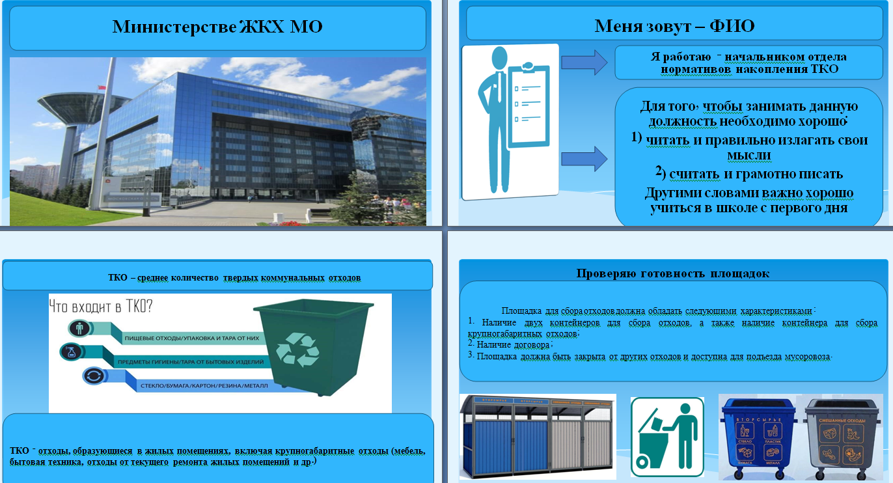

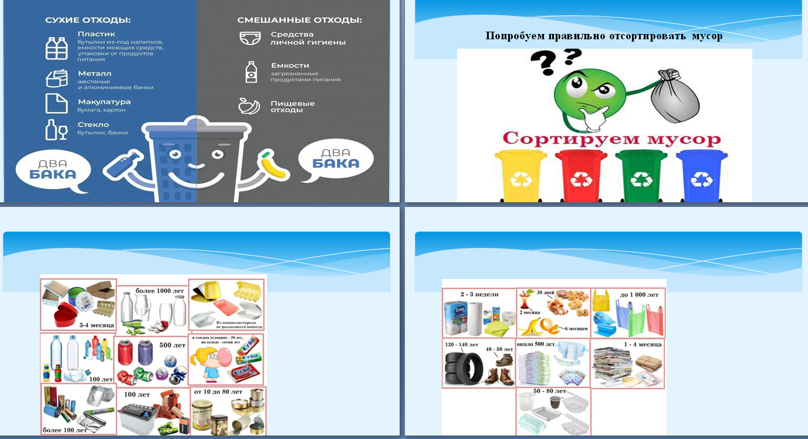
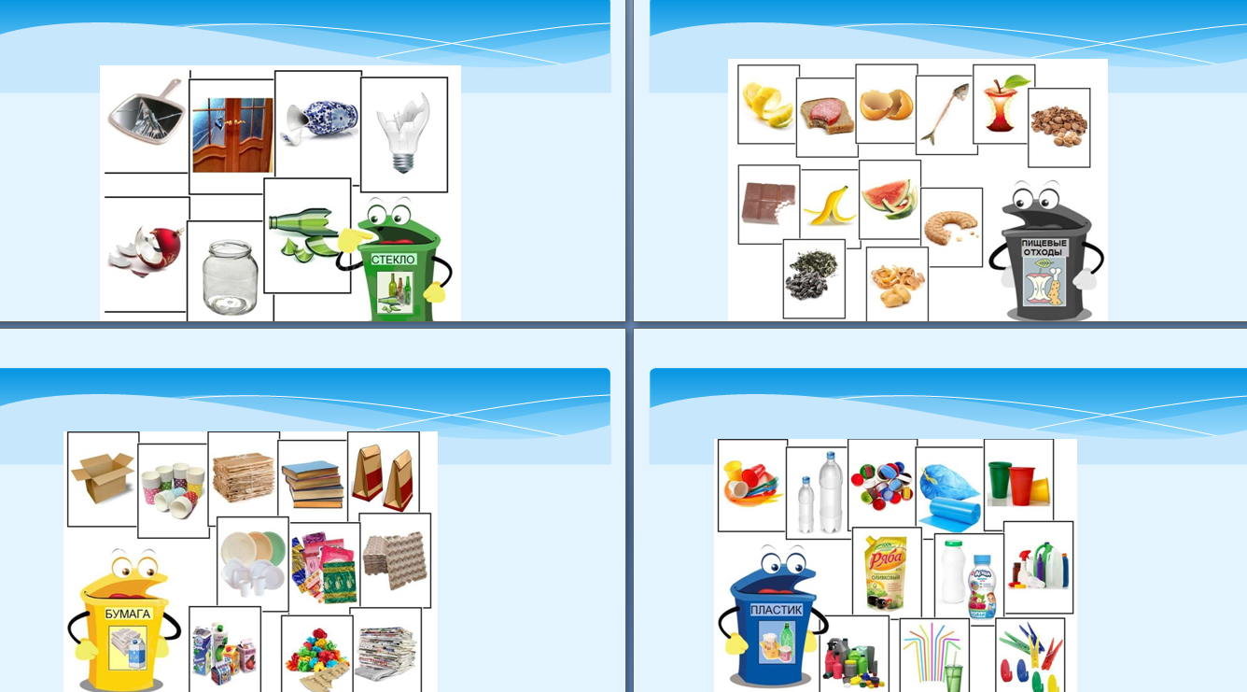

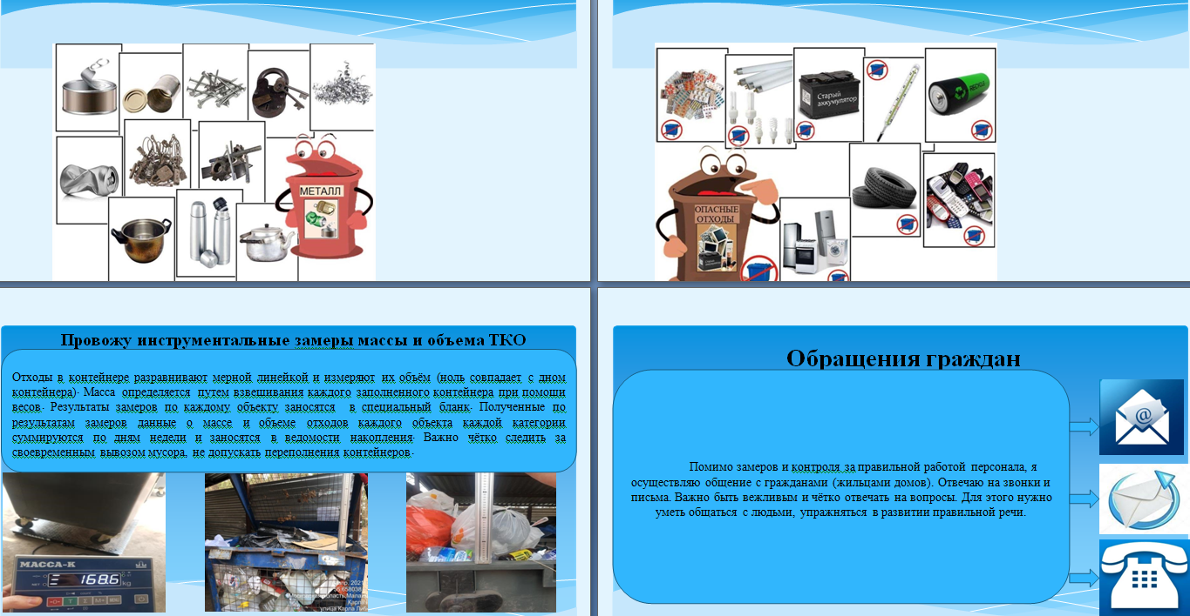

Приложение 2
Презентация для родителей и учащихся проектной работы «Все профессии нужны, все профессии важны!»
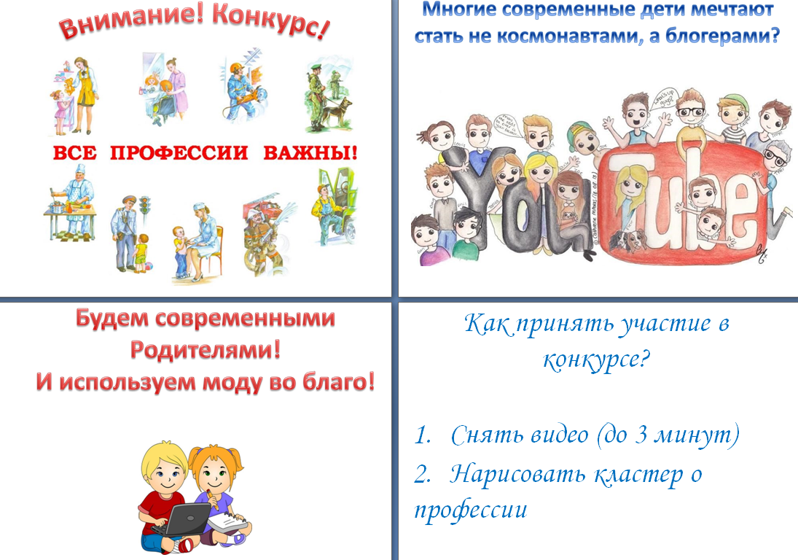

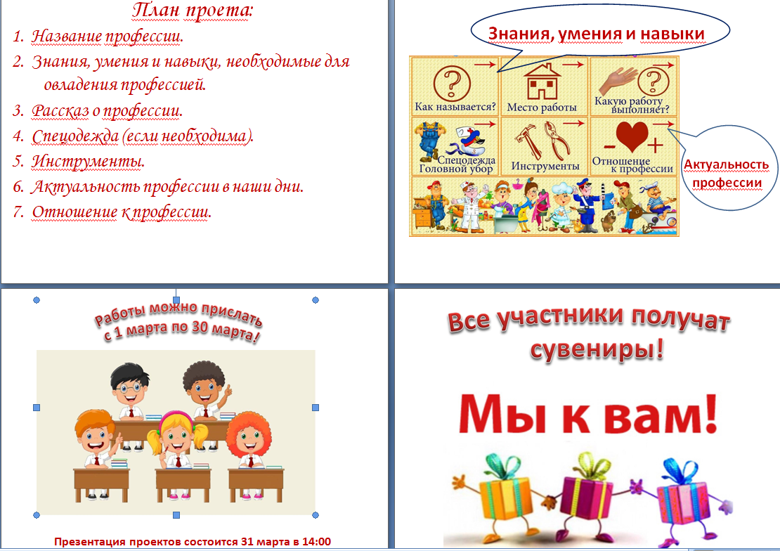
Приложение 3

Проектная работа кластер «Моя мама – кондитер»

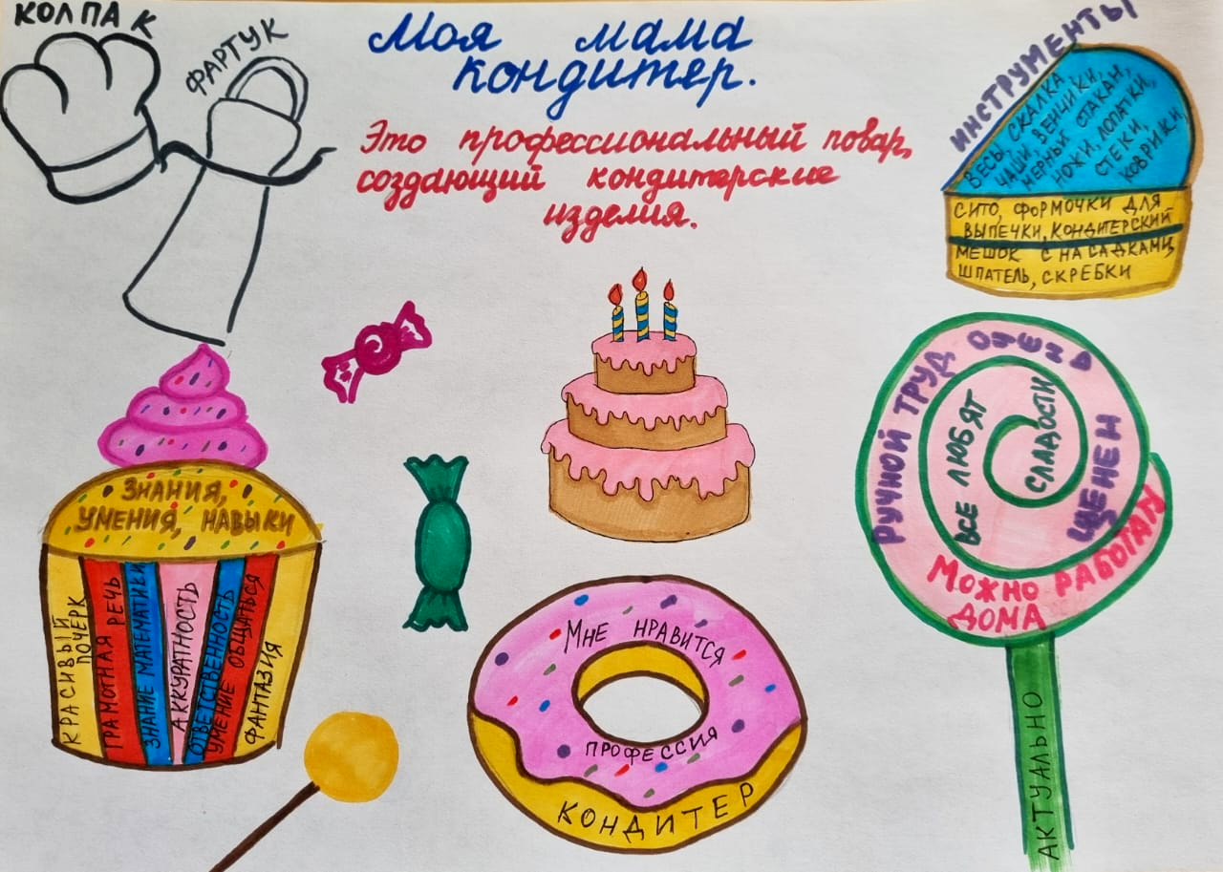

Приложение 4
Анонимная анкета
Здравствуй. Сегодня мы хотим пригласить тебя на увлекательную экскурсию в мир профессий.
- Выбери, какое производство ты хотел бы посетить (можно выбрать один или несколько ответов):
- Фабрику мороженого
- Фабрику ёлочных игрушек
- Пекарню
- Хлебозавод
- Молочный комбинат
- Кондитерскую фабрику
- Гжельский фарфоровый завод
- Косметическую фабрику
- Агрохолдинг (теплицы)
- Часовой завод
- Завод микроэлектроники
- Выбери, какую компанию тебе интересно было бы посетить (можно выбрать один или несколько ответов):
- Mail групп
- ЮТВ Холдинг: телевизионные каналы «МУЗ-ТВ», «Ю» и Disney
- ФЕДЕРАЛЬНАЯ АНТИМОНОПОЛЬНАЯ СЛУЖБА
- *другие компании, в которые родители могут пригласить детей

- Что ты хотел бы увидеть и узнать на экскурсии
____________________________________________________________________________________________________________________________________________________________________________________________________________________________________________________________________________________________________________________________________________________________________________________________________________
- Возможно, предложенные производства и компании тебе не очень интересны, а куда бы ты хотел сходить вместе с одноклассниками
________________________________________________________________________________________________________________________________________________________________________________________________________________________________________________________________________

